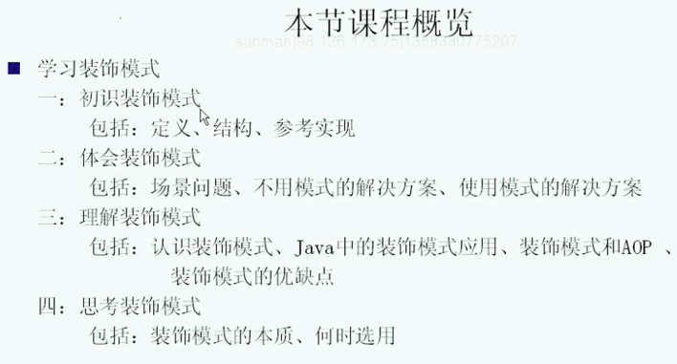

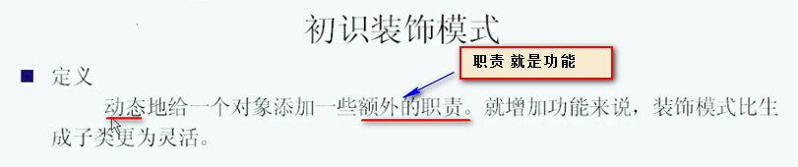

现在有一个对象Object1 --- o1

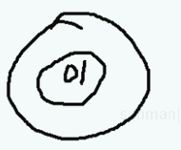 ---- 添加了功能

动态的第一个含义：不是预先做好的 运行期间添加的 ---- 加的时机是动态的

还有动态的第二个含义就是：每次添加的功能都不一样 这一次添加的功能3 下次添加的就是功能5

添加的功能本身也是动态变化的

这就是动态的两层含义

装饰模式两个含义：为对象添加功能 ----- 添加功能的方式是动态 添加可能是动态的 添加的功能也是动态变化的

装饰模式为对象添加功能比生成子类灵活

下面是装饰模式的类图

Component是被添加功能的对象

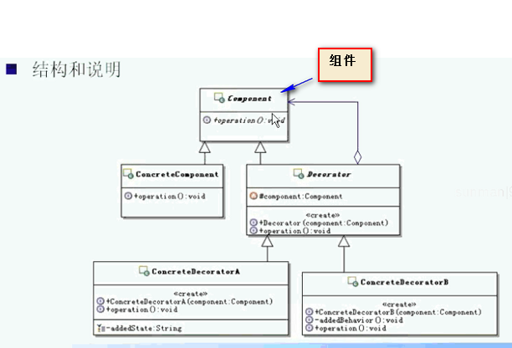

上面的o1就是被动态增添职责的对象

Decorator是用来装饰组件的装饰器

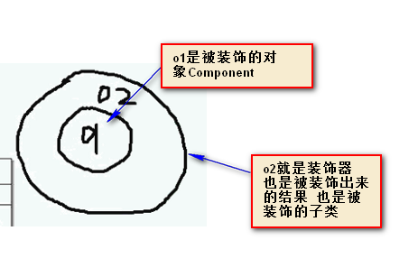

为啥一个装饰器又是一个component呢？原因就是 如果在o1 o2的基础上 再添加新功能 装饰出来03

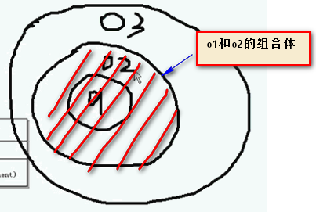

论证一下 为什么装饰器本身又是Component呢？

在O2这个装饰器的基础上 又添加了新功能变成了o3 ---- 那么o2相对于o2不就是Component么？ 这样 o2即是decorator 有事component了

所以 Decorator本身也是Component

